ИД23-1 Маслов АН NoSQL
Cassandra Задания 1
Задания
- Спроектировать и создать БД «Электронный дневник». В базе данных должна храниться следующая информация: индекс учебной группы, данные обучающегося, наименование предмета, дата, оценка.
CREATE KEYSPACE electronic_diary
WITH replication = {'class': 'SimpleStrategy', 'replication_factor': 1};

USE electronic_diary;
CREATE TABLE journal (
group_id text,
student_name text,
subject text,
date date,
grade int,
PRIMARY KEY (group_id, subject, date, student_name)
);

INSERT INTO journal (group_id, student_name, subject, date, grade) VALUES ('101', 'Ivanov Ivan', 'Mathematics', '2024-03-20', 5);
INSERT INTO journal (group_id, student_name, subject, date, grade) VALUES ('101', 'Petrov Petr', 'Mathematics', '2024-03-20', 4);
INSERT INTO journal (group_id, student_name, subject, date, grade) VALUES ('101', 'Ivanov Ivan', 'Physics', '2024-03-21', 5);
INSERT INTO journal (group_id, student_name, subject, date, grade) VALUES ('101', 'Sidorova Maria', 'Mathematics', '2024-03-20', 5);
INSERT INTO journal (group_id, student_name, subject, date, grade) VALUES ('102', 'Kuznetsov Alexey', 'Mathematics', '2024-03-20', 3);
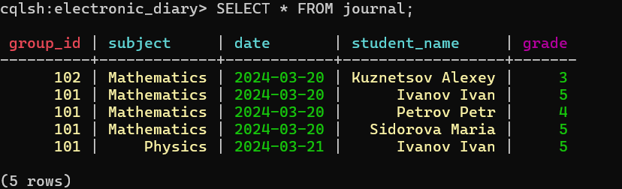

- Выполнить запрос, выводящий данные* об успеваемости конкретного обучающегося в указанную дату.
SELECT * FROM journal
WHERE student_name = 'Ivanov Ivan' AND date = '2024-03-20'
ALLOW FILTERING;
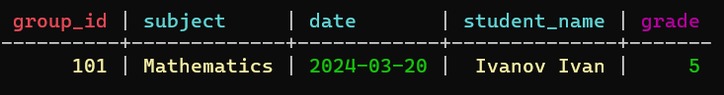

- Выполнить запрос, выводящий номер группы, предмет и средний балл.
SELECT group_id, subject, AVG(grade) AS avg_grade
FROM journal
GROUP BY group_id, subject;
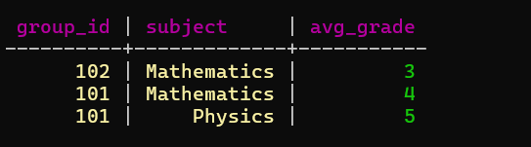

- Выполнить запрос, выводящий для любой* группы и любого предмета ФИО всех отличников.
SELECT student_name FROM journal
WHERE group_id = '101' AND subject = 'Mathematics' AND grade = 5
ALLOW FILTERING;
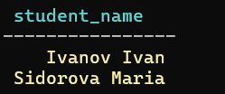

- Создать собственный тип данных для хранения информации: ФИО преподавателя, поставившего оценку, дата и время события (timestamp).
CREATE TYPE teacher_info (
teacher_name text,
event_time timestamp
);

- Добавить новое поле в таблицу и дополнить данными.
ALTER TABLE journal ADD teacher frozen<teacher_info>;
UPDATE journal SET teacher = {teacher_name: 'Petrova M.I.', event_time: '2024-03-20T10:30:00'}
WHERE group_id = '101' AND subject = 'Mathematics' AND date = '2024-03-20' AND student_name = 'Ivanov Ivan';
UPDATE journal SET teacher = {teacher_name: 'Petrova M.I.', event_time: '2024-03-20T10:35:00'}
WHERE group_id = '101' AND subject = 'Mathematics' AND date = '2024-03-20' AND student_name = 'Petrov Petr';
UPDATE journal SET teacher = {teacher_name: 'Sidorov A.A.', event_time: '2024-03-21T09:00:00'}
WHERE group_id = '101' AND subject = 'Physics' AND date = '2024-03-21' AND student_name = 'Ivanov Ivan';

